Конспект индивидуального логопедического занятия.
Автоматизации звука «С» в слогах и словах.
«Путешествие кляксы».
Цель: Автоматизации звука «С» в слогах и словах.
Задачи:
- закрепить артикуляцию и изолированное произношение звука «С»;
- продолжить изучение правильного произношения звука «С» в слогах и словах;
- научить определять наличие звука в слогах и словах;
- обучение в образовании слов В.П. единственного числа имен существительных.
- развивать фонематический слух, речевое дыхание;
- развивать общую и мелкую моторику, артикуляционную моторику;
- развивать психические процессы: внимание, память, мышление.
- формировать положительную мотивацию на занятии, самоконтроль за речью, коммуникативные навыки.
Оборудование: зеркало, книга «Путешествие кляксы», игра «рыбалка», бинокль, синий карандаш.
Ход занятия:
1. Организационный момент
Здравствуй «…………»! Сегодня мы с тобой отправимся в гости к художнику. Ой, посмотри, художник писал картину, но неожиданно у него упала кисточка с синей краской. Ах, посмотри, какая получилась синяя клякса. А клякса ожила, и ей стало скучно на листе, и она отправилась в путешествие.
2. Артикуляционные упражнения и самомассаж лица.
И попала Клякса в комнату кривых зеркал! И отражение кляксы принимает разнообразные формы: в заборчик, лопаточку, горку, качели, зубную щетку. Ребенок выполняет артикуляционные упражнения, картинки к которым показывает логопед. Покривлялась клякса и пошла на улицу. А там начался дождик. (упр: точечный массаж лица)
Начался сильный дождик, потекли ручьи. Произношение изолированного звука. Испугалась клякса, что ее смоет, спряталась под зонтик и стала передразнивать ручей: «С-С-С, С-С-С».
Чтобы прогулка вместе с кляксой была более интересной мы с тобой возьмём звук «С».
3. Игра «Договори слово»
Но вот вышло солнышко, ручьи утекли и на полянке выросли вот такие грибы. А грибы не простые, а с картинками. Я буду называть часть слова, а ты попробуй закончить слово звуком «С». А затем произнеси какое слово получиться.
Нос, Лес, Ананас, Компас, Автобус, Глобус.
4. Игра «Рыбалка»
Молодец! А теперь Клякса отправляется в путешествие по морю на лодке. А там много рыбы! Клякса решила наловить рыбу, но не всю, а ту, на которой слог со звуком «С». Давай поможем кляксе.
ас – ос – ма – ра – су – сы – ан – со
5. Игра «Весёлый счет»
И попала Клякса в лес, а в лесу живет Баба-Яга! Кляксе нужно от нее уйти, и тогда она решила размножилась, чтобы Баба-Яга запутать Бабу-Ягу! Тебе нужно посчитать, сколько получилось клякс!
Одна клякса, Две кляксы…
Ты быстро помог Кляксе уйти от Бабы-Яги.
6. Игра «Узнай по тени»
Ну вот, на пути в лесу Кляксе встретился Лев! У него много друзей. Но они все спрятались и видны только их тени. Давай поможем Кляксе узнать по тени животного, птицу или рыбу и назвать их!

Слон;
Лиса;
Гусь;
Сова;
Собака;
Сом
7. Игра «Бинокль»
Путешествие продолжается. Клякса решила отправиться на планету, где живут инопланетяне. Но на этой планете нужно смотреть на все только через специальный бинокль. Посмотри, кого ты видишь?

Лиса – вижу лису;
Собака – вижу собаку;
Слон – вижу слона;
Сова – вижу сову;
Сом – вижу сома;
Гусь – вижу гуся.

8. Игра «Чародей» (замени звук)
На пути у Кляксы встретился Чародей! Но он что-то неправильно наколдовал. Давай поможем Чародею с его заклинанием! Я буду произносить слова, а чтобы расколдовать тебе нужно заменить в них первую звук на звук «С».

Дом-Сом;
Крыша – Крыса;
Фон – Сон;
Банки – Санки;
Торт – Сорт;
Жук – Сук.

9. Оценка детской деятельности
Но вот уже стемнело, ты и Клякса прошли большой путь, но она устала и ей пора отправляться домой. Давай поместим кляксу в ее домик на палитре. Клякса, какого цвета? Значит ее домик здесь. Тебе нужно закрасить эту ячейку, каким цветом? Тебе понравилось путешествовать, вместе с Синей Кляксой? Какой звук ты сегодня брал с собой в путешествие?

Приложение

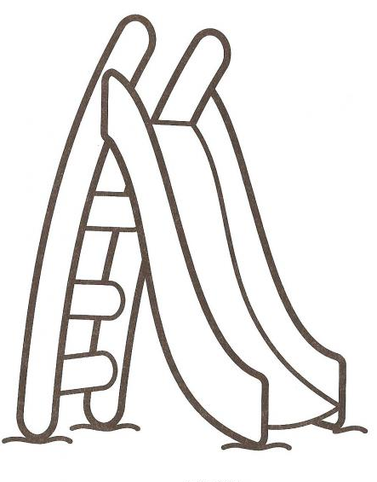

еро

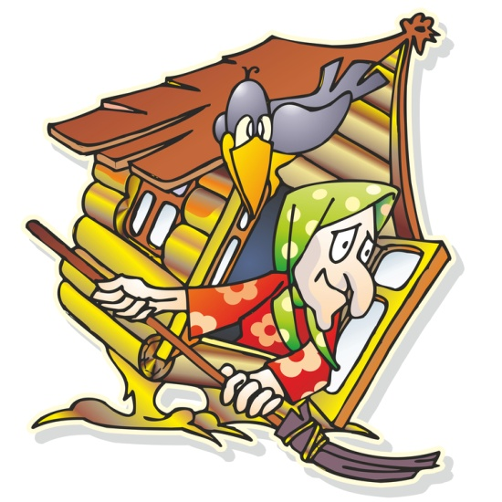

ас – ос – ма – ра – су – сы – ан - со
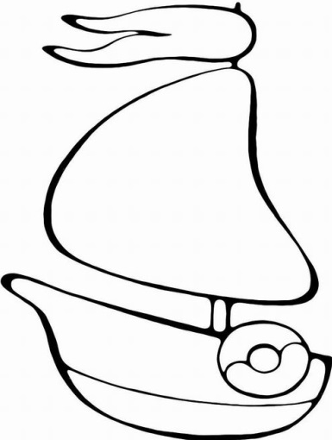

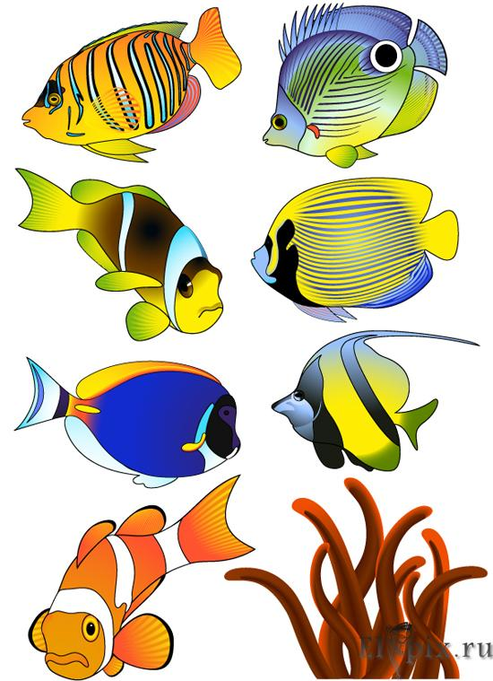

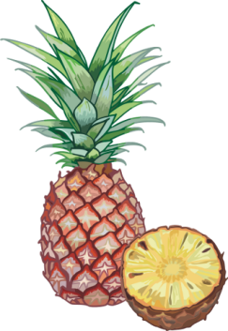

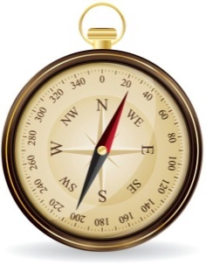

ас – ос – ма – ра – су – сы – ан – со

Домашнее задание:
Повтори чистоговорки
ас – ас – ас – покупаем ананас
ас – ас – ас – какой вкусный ананас
ас – ас – ас – съедят осы ананас
ус – ус – ус – у ананаса дивный вкус
ис – ис – ис – ананасы ест Денис

Выучи стих
Сани, сани едут сами
Едут в степи и леса
Едут сани в небеса.

МИНИСТЕРСТВО ОБРАЗОВАНИЯ И НАУКИ
РОССИЙСКОЙ ФЕДЕРАЦИИ
ФЕДЕРАЛЬНОЕ ГОСУДАРСТВЕННОЕ БЮДЖЕТНОЕ ОБРАЗОВАТЕЛЬНОЕ УЧРЕЖДЕНИЕ
ВЫСШЕГО ПРОФЕССИОНАЛЬНОГО ОБРАЗОВАНИЯ
«ВОРОНЕЖСКИЙ ГОСУДАРСТВЕННЫЙ ПЕДАГОГИЧЕСКИЙ УНИВЕРСИТЕТ»
КАФЕДРА КОРРЕКЦИОННОЙ ПСИХОЛОГИИ И ПЕДАГОГИКИ

Конспект индивидуального занятия:

Тема: "Автоматизация звука «С» в слогах и словах "

Составила: студентка 2 курса 1 группы
очной формы обучения отделения «Логопедия»
психолого-педагогического факультета
Михайловская Алина

Воронеж 2015

